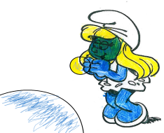
VODA

KAKO OBLIKOVATI VODO?

PRIPOMOČKI:
- TRI RAZLIČNE OBLIKE POSODE
- LIJ
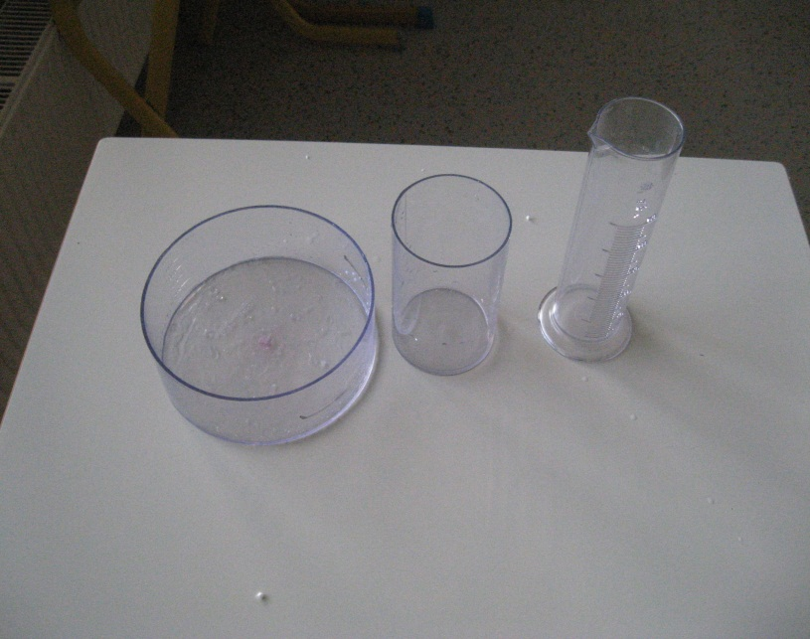
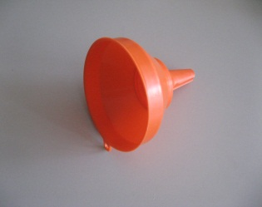

POSTOPEK:
- V NAJVIŠJO POSODO NALIJ VODO
- VODO PRETOČI V DRUGO POSODO
- VODO PRETOČI V TRETJO POSODO

Z UČITELJICO SE POGOVORI KAKO SE JE OBLIKA VODE SPREMINJALA.

(POSKUS LAHKO VEČKRAT PONOVITE, DA BOSTE LAŽJE OPAZOVALI. PRI PRETAKANJU SI POMAGAJ Z LIJEM.)

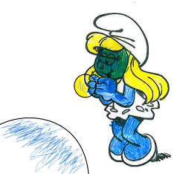
VODA
POMAGAJ BALONU, DA POSTANE MOČAN

PRIPOMOČKI:
- 2 X BALON
- VODA
- SVEČA
- STOJALO
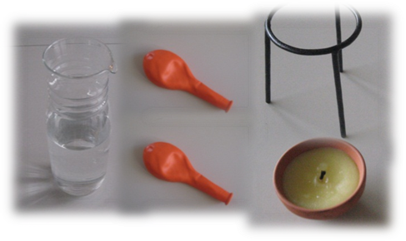

POSTOPEK:
- PRIŽGI SVEČO IN JO POSTAVI POD STOJALO
- PRVI BALON NAPIHNI IN GA ZAVEŽI
- DRUGI BALON NAPOLNI Z VODO IN GA ZAVEŽI
- BALON Z ZRAKOM POSTAVI NA STOJALO IN GA OPAZUJ OD DALEČ
- BALON Z VODO POSTAVI NA STOJALO IN GA OPAZUJ
Z UČITELJICO SE POGOVORI KAJ SE JE ZGODILO IN ZAKAJ JE TEMU TAKO.

(BALON Z VODO NI POČIL, KER SE JE TOPLOTA PRENAŠA V VODO. VODA SE VELIKO DALJ ČAASA SEGREVA KOT ZRAK. SPOMNI SE NA MORJE.)

VODA

PLAVALCI - POTAPLJAČI

PRIPOMOČKI:
- VEČJA POSODA Z VODO
- RAZLIČNI MANJŠI PREDMETI

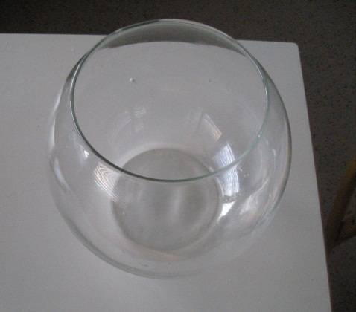
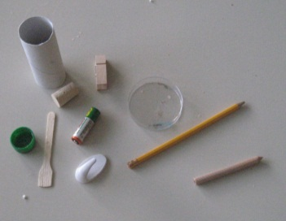

POSTOPEK:
- V POSODO Z VODO POSAMEZNO PREVIDNO VRŽI PREDMETE
- OGLEJ SI, KATERI PREDMETI SO POTONILI IN KATERI PREDMETI PLAVAJO
Z UČITELJICO SE POGOVORI ZAKAJ JE TAKO. ŠE POSEBEJ OPAZUJ PAPIR. ZAKAJ JE PAPIR POTONIL KASNEJE.

(PAPIR SE JE POTOPIL ŠELE TAKRAT, KO SE JE NAMOČIL Z VODO.)

VODA

NAUČI PLAVATI FRNIKULE

PRIPOMOČKI:
- VEČJA POSODA Z VODO
- FRNIKULE
- PLASTELIN
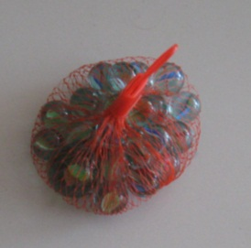
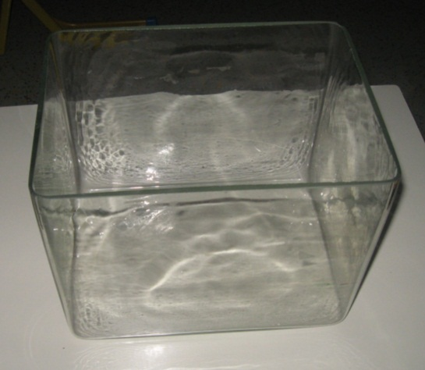
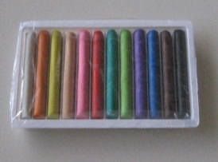

POSTOPEK:
- V POSODO Z VODO POTOPI NEKAJ FRNIKUL IN KROGLICO PLASTELINA
KAJ SE JE ZGODILO?
- PREDMETE POBERI IZ VODE
- IZ PLASTELINA OBLIKUJ ČOLN
- V ČOLN ZLOŽI FRNIKULE
- POSODO PREVIDNO POSTAVI NA VODO
KAJ SE JE ZGODILO SEDAJ?
Z UČITELJICO SE POGOVORI ZAKAJ JE TAKO.

(ČOLN IMA VEČJO POVRŠINO IN PRITISK VODE NA ČOLN JE VEČJI. ZARADI PRITISKA VODE LAHKO PLAVAJO NA MORJU TUDI VELIKE LADJE)

